米の消費拡大！作って食育！
どろんこキッズスクール第11期生 7/6（土）

米粉パンを作って、地元野菜を
はさんでサンドイッチにしよう！

どろんこキッズスクールとは、市内の小学四年生～小学六年生の子どもたちに「食」と「農」を通して”いのち”の大切さを伝えることを目的に、ＪＡ十日町が平成２１年度より開催している取り組みです。今年は11期生22名が5月の開校式（田植え）から始まり、12月まで毎月活動を行っていきます。また、新人職員の研修の場として、新人職員が担任として指導役を担い子ども達と共に活動を行います。学校も学年も違う子供たちが身近な農を一緒に体験しながら「食農」について学びます。
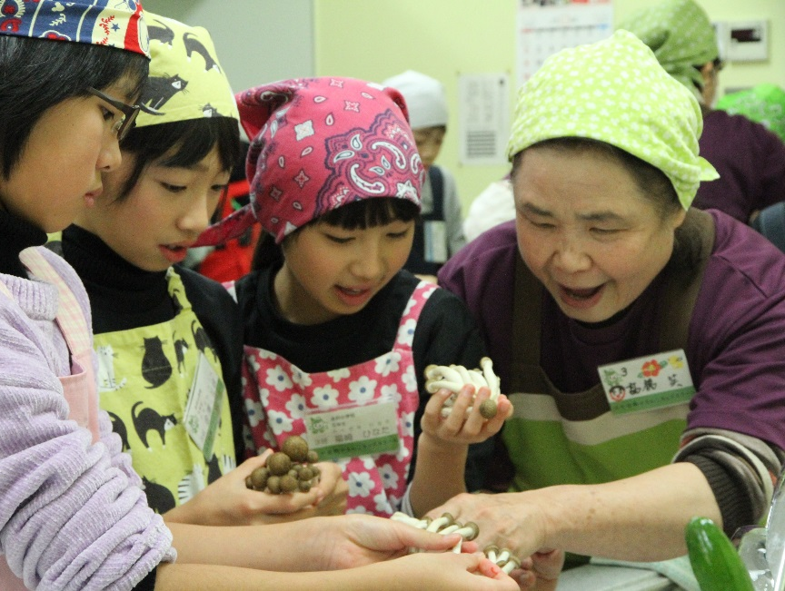
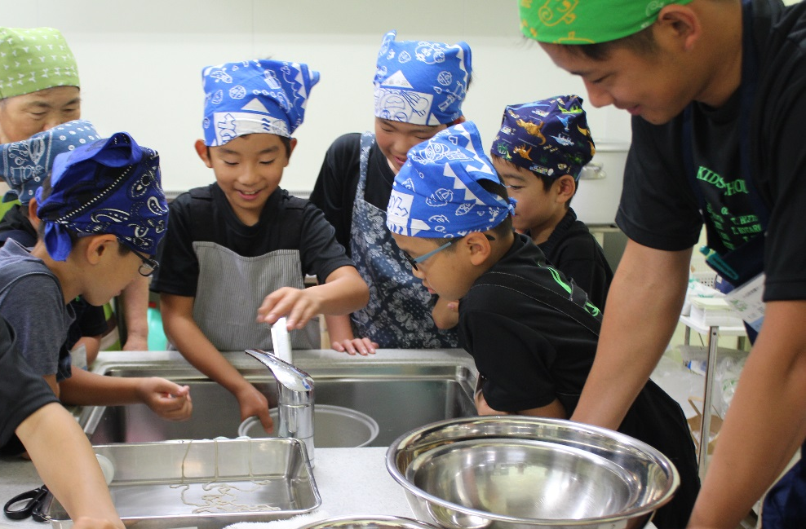

どろんこキッズスクール
「米粉パンを作って、地元野菜をはさんでサンドイッチにしよう！」
■日時：令和元年7月6日（土）9：30～12：00
■場所：四季彩館ベジぱーく内ベジきっちん
■内容：学校も学年も違うスクール生が、米粉パン作りに挑戦し、食の大切さを学びます。
■当日取材担当：営農企画課 小海
本件に関するお問い合わせ先 ※前日まで
十日町農業協同組合
〒948-0055 新潟県十日町市高山641番地1
TEL：025-757-1571 E-mail：soumujinji9@ja-tokamachi.or.jp
担当：企画課 水落・萱森

